INDICAÇÃO Nº 562/2014

Sugere ao Poder Executivo Municipal a realização de um estudo para conter água parada na Rua Antônio Miranda Filho, próximo a esquina com a Rua Ametista, no bairro São Fernando.

Excelentíssimo Senhor Prefeito Municipal,

Nos termos do Art. 108 do Regimento Interno desta Casa de Leis, dirigem-me a Vossa Excelência para sugerir que, por intermédio do Setor competente, sejam realizados estudos para conter água parada na Rua Antônio Miranda Filho, próximo a esquina com a Rua Ametista, no bairro São Fernando.

**Justificativa:**

Munícipes procuraram este vereador, cobrando providências quanto ao estudo para uma solução que possa conter poças de águas existentes neste local, pois a via não permite que ocorra o escoamento, causando agua parada e trazendo transtornos e riscos aos munícipes que circulam pelo local.

Plenário “Dr. Tancredo Neves”, em 07 de fevereiro de 2014.

**ADEMIR DA SILVA**

-Vereador-

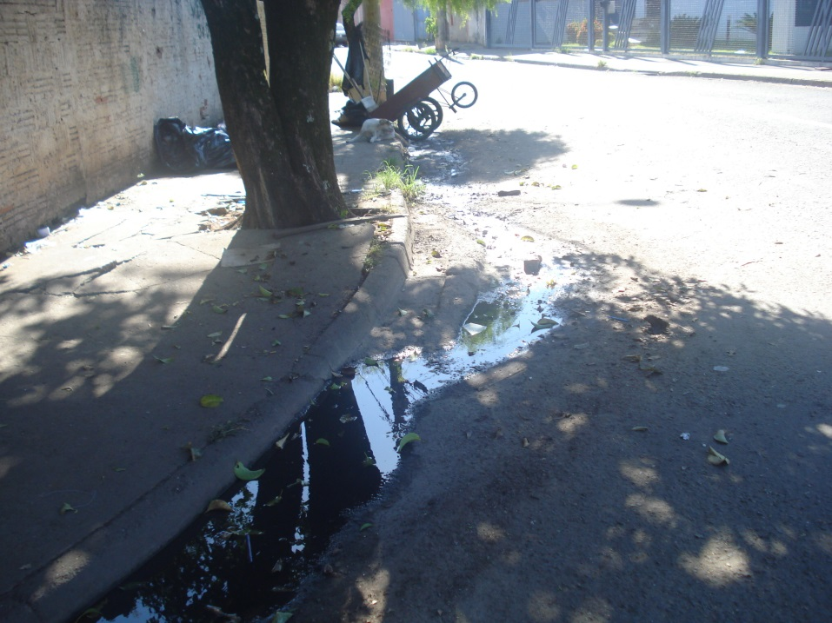

Poça de água parada na Rua Antônio Miranda Filho, próximo a esquina com a Rua Ametista, no bairro São Fernando.

**ADEMIR DA SILVA**

-Vereador-